SBD-CAA型
柠檬酸测定仪
使用说明书

山东省科学院生物中心（生物研究所）
山东省生物传感器重点实验室

一、基本原理
柠檬酸测定仪（SBD-CAA型）是根据酸碱滴定的测定原理设计而成的，其原理与目前国家标准柠檬酸测定方法一致。柠檬酸测定仪根据酸碱滴定和补色光度技术的基本原理，不受发酵液颜色浊度干扰，准确判断终点，消除人为偏差，自动完成滴定过程，显示打印分析结果，操作简单，准确度高。为柠檬酸发酵过程中柠檬酸快速准确测定提供了新的方法。
采用光电转换装置，检测滴定过程中透光率的变化（见图一）；根据电压变化曲线由仪器控制系统自动记录、采样、确定滴定终点；根据达到滴定终点时消耗的标准碱量，由控制系统自动计算出样品中柠檬酸含量，并显示和打印结果。滴定过程电信号变化及控制原理（见图二）如下：
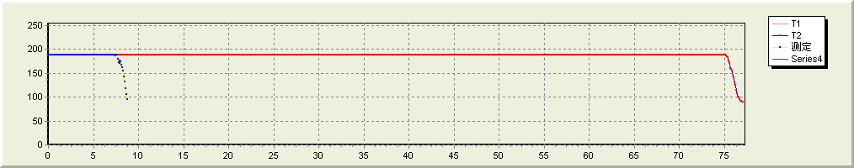
图一 滴定过程信号的变化曲线

图二 柠檬酸测定仪控制原理图
二、仪器结构
仪器由反应系统、自动控制系统和机壳三部分组成。
1、反应系统
核心部件为反应池，其剖面结构如图三所示。
图三 柠檬酸测定仪反应池结构图
反应系统由滴定池主体构成；滴定池左右两侧有入射光源和光电转换器，滴定池前后两侧有液体进出管道；滴定池底部有电磁搅拌器，使滴定液体均匀混合；上部是进样口，可用移液器将被测样品注入滴定池。
2、自动控制系统
包括电源电路、控制电路、控制面板、微型打印机；按设定程序控制滴定池液体的进出、搅拌、光电反应信息的收集和转换、计算、测定结果显示及打印。注射泵自动加入指示剂、滴定液、两个蠕动泵可自动完成清洗和排空。柠檬酸测定仪泵系统如图四所示。
图四 柠檬酸测定仪泵系统结构图
泵管连接：
（1）清洗泵右端口连接硅胶管接蒸馏水瓶（需将该连接硅胶管置于蒸馏水中），左端口连接硅胶管接反应池最上面不锈钢管道（出厂时已连接上）。
（2）排空泵左端口连接硅胶管接废液瓶（需将该连接硅胶管置于自备废液瓶水中），右端口连接硅胶管接反应池最下面不锈钢管道（出厂时已连接上）。
（3）试剂泵注射器端口接相应电磁阀的2号口连接硅胶管（出厂时已连接上），电磁阀1号口连接硅胶管接试剂瓶（需分别将该连接硅胶管置于按说明书配置的试剂中），电磁阀3号口连接硅胶管接反应池的不锈钢管道（出厂时已连接上）。
（4）滴定泵端口接电磁阀2号口连接硅胶管，电磁阀1号口连接硅胶管接滴定剂瓶（需将该连接硅胶管置于按说明书配置的6%NaOH液中），电磁阀3号口连接硅胶管接反应池滴定剂不锈钢管道（出厂时已连接上）。
三、试剂配制
1、试剂名称：
（1）一水柠檬酸（C₆H₈O₁₀·H₂O）
（2）氢氧化钠（NaOH）
（3）酚酞
（4）百里香酚蓝
（5）无水乙醇
2、试剂配制:
（1）10.00%标准柠檬酸溶液配制：
准确称取10.00g一水柠檬酸，先用少量蒸馏水溶解，然后定容到100mL。
（2）3.0%、6.0%氢氧化钠溶液配制
准确称取3.0g氢氧化钠，先用少量蒸馏水溶解，然后定容到100mL。
准确称取6.0g氢氧化钠，先用少量蒸馏水溶解，然后定容到100mL。

（3）百里香酚兰指示剂配制：
准确称取0.1g百里香酚兰，先用20mL无水乙醇溶解，然后定容到100mL。准确量取1.5mL溶液加入100mL蒸馏水中，摇匀，作为指示剂溶液。
（4）酚酞指示剂配制：
准确称取0.1g酚酞，先用60mL无水乙醇溶解，然后定容到100mL。量取配制好的酚酞溶液50mL，加入450mL蒸馏水中，摇匀，作为指示剂溶液。

四、面板
控制面板如图五所示：
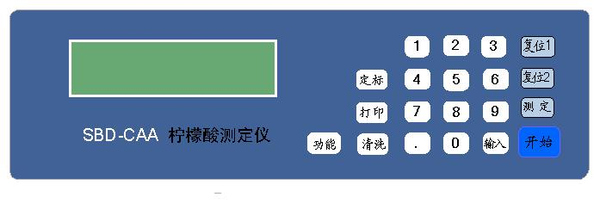
图五 柠檬酸测定仪控制面板示意图
模式键:
待机状态下，按【定标】键定标T2。
功能键：
开机（接通电源）后，每按一次【功能】键屏幕显示依次显示如下设置参数选项:
“排空”：排空泵（1）（默认值为11秒），设定排空泵转动时间。
“清洗”：清洗泵（2）（默认值为6秒），设定清洗泵转动时间 。
“试剂”：试剂泵（3）（默认值为22秒），设定试剂泵转动时间，即控制费林试剂进样量。
“复位1”：试剂泵复位时间（默认值为19秒）。
“复位2”：滴定泵复位时间（默认值为19秒）。
“差值”：采样电压，根据不同的样品选择（默认值为3）。
“次数”：连续测定次数（默认值为10次）。
以上参数可满足特殊用户的需求设定，如设定某项，在其显示状态下输入数值（**.0）并按下输入键，即完成设定，但每次开机均需重复同样的设置。一般用户无需设定。
打印键：按键一次取消打印功能，再按一次恢复打印功能。
清洗键：正在进行滴定（反应）时，按下此键，即可终止当前反应，进入排空清洗，完成后自动进入下一次测定。
复位1：按下此键，试剂泵自动排出进样管道中的气泡。如果一次没有完成排空气泡的话，请再按一次该键，直到管路中无气泡为止。（注意：第一次使用时，由于管路中气泡较多，需要连续几次操作。）
复位2：按下此键，滴定泵自动排出滴定碱液管道中的气泡。一次没有完成排空气泡的话，请再按一次该键，直到管路中无气泡为止。
（注意：第一次使用时，由于管路中气泡多，需要连续几次操作。）
测定键：滴定反应进行中，液晶显示屏上数字变化时，按下此键，该次测定完成后自动进入待机状态，再次按下此键，又开始下一次测定。待机状态时，按下该键自动进行设定次数的测定，默认10次（“次数”设定项）。
开始键：仪器接通电源后，按下【开始】键，进入完整测定程序（空白、标定，测定）。
数字符号键：用于进行参数设置时的数字输入。
小数点键：用于进行参数设置时的小数点输入。
五、操作步骤
1、接通电源，打开仪器后部右下侧的电源开关，进入待机状态。
2、按【开始】键，仪器运行。自动进入稳定程序及定标值T1（空白）、T2（标准）的确定，并按照内存设定次数（默认值为10次）完成一组测定。
3、若特殊设置需要调整参数设定，需在打开电源开关后按【开始】键前，重复按压【功能】键进行各参数值设定（如不输入参数值，各参数值则为仪器的初始默认值），按【输入】键完成参数设置。一般不需要重新设定参数，此步骤跳过。
4、仪器打印机打印出T1值之后，需手工进行T2值的标定。待液晶屏显示“定标进样”时，用移液器吸取500微升定标用标准柠檬酸10.00％溶液注入反应池进行定标，反应完成后仪器自动打印出定标值T2。
5、T1、T2值定标完成后，仪器自动进入测定程序。待液晶屏显示“样品进样”时，用移液器吸取500微升待测样品注入反应池，仪器自动完成样品的测定，计算并打印出测定结果。
6、一组样品（按“次数”显示设定的测定次数，不进行设定仪器按默认值为10次）测定完成后，仪器进入待机状态。如需继续测定，直接按【测定】键，进入下一个设定次数的测定循环（如不设定，仪器按默认值为10次）。
特别提示：测定过程中如果需要暂停，可在滴定过程中（液晶显示屏时间数字跳动时）按下【测定】键，该次测定完成后，自动停机；再次测定只需按下【测定】键，可继续本轮次测定，无需重新定标。
7、待机状态下关闭电源开关，即可关机。
8、特殊操作说明：
（1）滴定过程中（显示屏时间数字跳动时），按下【清洗】键，即可结束该次测定，仪器不打印测定结果，自动重复本次操作。
（2）重新定标T2值。在仪器一组测定循环完成后的待机状态下，按下【定标】键，根据液晶屏显示“定标进样”提示时，注入500微升定标用标准柠檬酸10.00％溶液，仪器自动完成定标并重新打印T2值。再次按下【测定】键，则按照重新定标的T2值完成下一组测定。
（3）重新定标T1值。T1值不能单独定标，如需要重新定标T1值，须在待机状态下，按【开始】键完成T1、T2值定标并进入常规测定程序。
六、注意事项
1、仪器使用稳压电源。
2、谨防反应液溅出。
3、反应池装好后请勿随便转动反应池左右两侧耳朵,谨防漏液。
4、正确使用移液器。
5、仪器长时间不用时，排除管道中的试剂，注入蒸馏水。

七、常见问题及处理措施
出现问题 | 检查项目 | 处理措施
开机无反应 | 检查电源线、  保险管 | 连接好电源线，  保持保险管完好。
反应时间显示为99秒 | 检查甲乙液、注射器、连接管道、搅拌转子、加热温度、发光二极管亮度是否正常，观察滴定是否到终点 | 保持试剂瓶液面高度，注射器、管道内无气泡、破损、适当调整试剂浓度
测定值漂移 | 检查注射器、连接管道，搅拌转子、光源、电磁阀、反应池进出口堵塞 | 保持注射器、连接管道无气泡、破损，搅拌转子、光源工作正常。更换电磁阀，疏  通进出口
打印机不走纸 | 检查打印机、打印纸 | 更换打印纸
如遇其他问题，请与本中心技术人员联系
附：
装机清单：
1 柠檬酸测定仪一台
2 微量进样器一个
3 使用说明书一本

山东省科学院生物中心（生物研究所）
山东省生物传感器重点实验室

地址：济南市历下区科院路19号
邮编：250014
电话：（0531）82605742
传真：（0531）82965634
邮箱：swdz@sdas.org
网址：www.chinasugar.org

